**Universidad de El Salvador**

**Facultad de ingeniería y arquitectura**

**Ingeniería de sistemas informáticos**



**Ingeniería de Datos**

Ing. Rene Quintanilla

**Parcial 3**

Nelson Amílcar Pleitez Urrutia PU16001

En este documento se presenta la propuesta de análisis para el requerimiento de creación de un datawarehouse para la empresa aeronáutica “Para Volar” con el sistema de vuelos “Gamatron”.

**Nota para imágenes adjuntas al documento:** Todas las imágenes mostradas están en una carpeta llamada “*images*” en el repositorio, además de que cada una está en varios formatos para facilitar su visualización por si alguno de los formatos pierde calidad.

**Nota para archivos de diagramas:** Dentro de la carpeta mencionada en la nota anterior se encuentra otra carpeta llamada “*source*” donde estarán ubicados los archivos originales de los proyectos de Power Designer.

# Diagrama del DataSet.

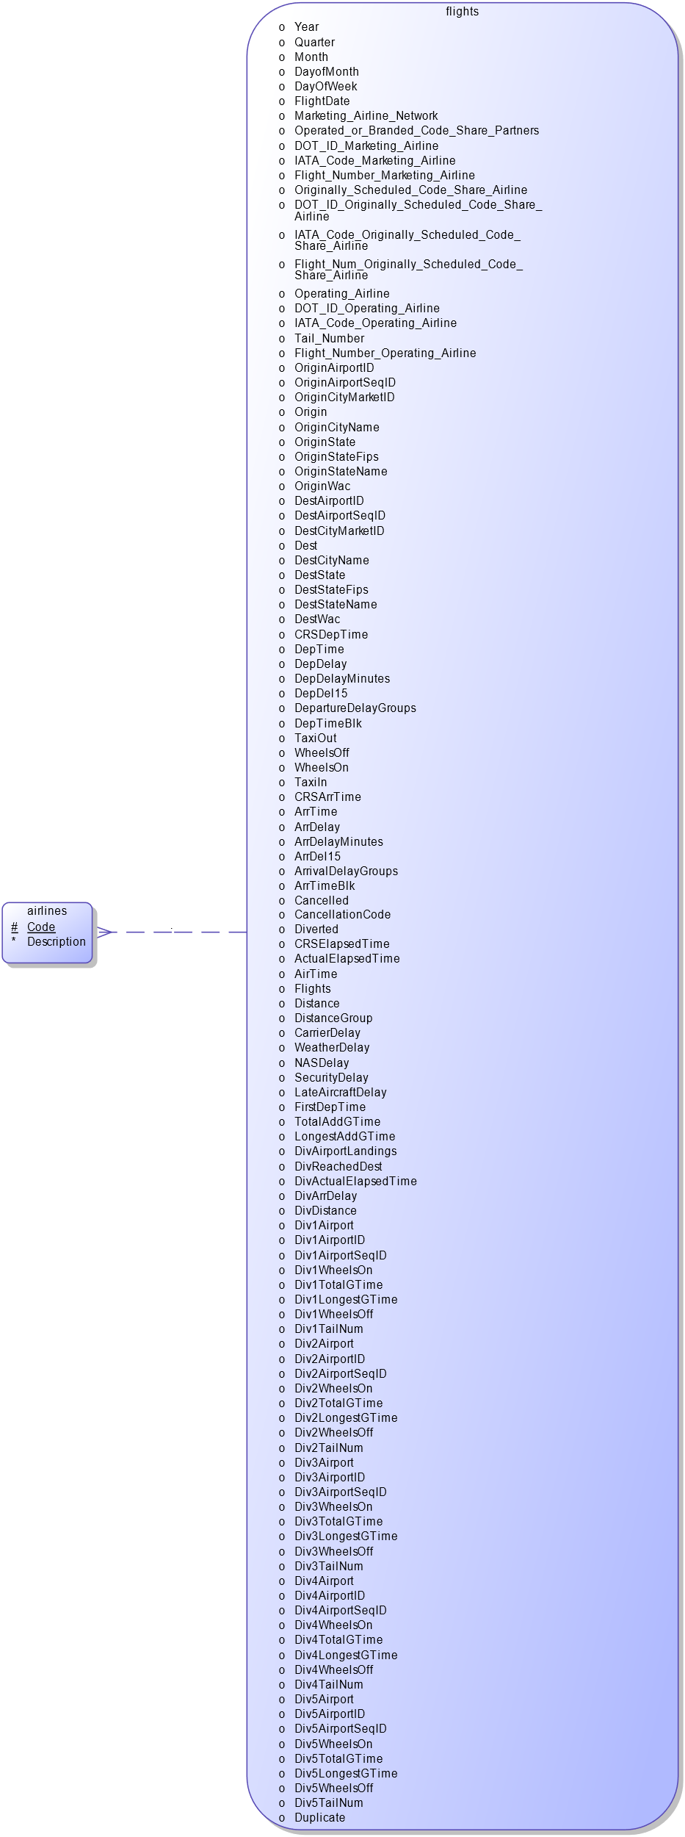

# Modelo dimensional.

A continuación, se detallará la propuesta de modelo dimensional, según los pasos vistos en clase.

1. **Seleccionar un proceso:** Análisis de vuelos.
2. **Definir la granularidad:** Una fila del set de datos representa un vuelo por aerolínea en una fecha específica.
3. **Dimensiones propuestas:**
4. DimAirline

* AirlineKey
* AirlineCode
* AirlineDescription

1. DimDate

* DateKey
* FullDate
* DayName
* WeekDay
* MonthDayNum
* YearDayNum
* Month
* MonthName
* MonthWeekNum
* YearWeekNum
* Quarter
* QuarterName
* Year

1. **Métricas:**

* **Número de vuelos exitosos:** Lista de vuelos realizados sin incidentes.
* **Número de vuelos diferidos:** Lista de vuelos desviados (diferidos) de su ruta normal.
* **Numero de vuelos cancelados:** Lista de vuelos que fueron cancelados.
* **Numero de vuelos atrasados:** Lista de vuelos que salieron mas tarde de la hora establecida.

# Tabla de hechos.

* FactFlights
* DateKey
* AirlineKey
* OriginCityName
* OriginStateName
* DestCityName
* DestStateName
* FlightNumberOperatingAirline
* CrsDepTime
* DepTime
* Delayed
* DepDelayMinutes
* ArrDelayMinutes
* WheelsOff
* WheelsOn
* CrsArrTime
* ArrTime
* Cancelled
* Diverted
* CrsElapsedTime
* ActualElapsedTime
* Airtime
* CarrierDelay
* WeatherDelay
* NasDelay
* SecurityDelay
* LateAircraftDelay
* DivAirportLandings
* DivReachedDest
* DivActualElapsedTime
* DivArrDelay

# Diagrama dimensional.

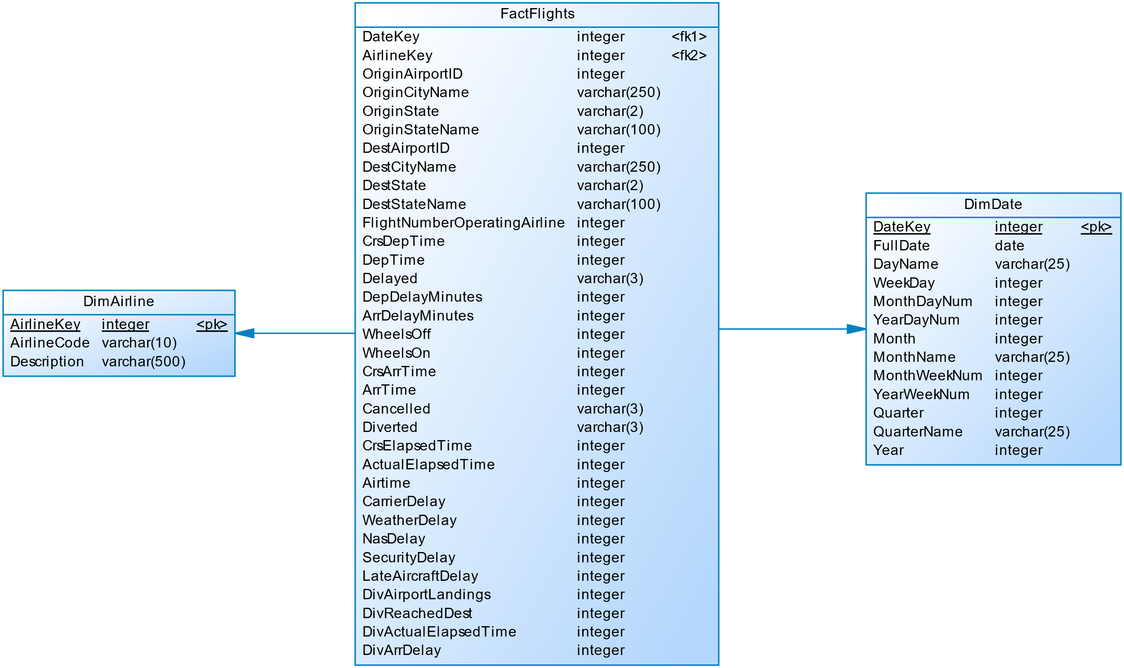

# Script del modelo dimensional.

Para no saturar el documento con todo el sql que posiblemente se vea desordenado se va a adjuntar un archivo con nombre “*DW_script_vuelos_PU16001.sql*”, ubicado en la carpeta llamada “Scripts”.